教室管理系統 — 操作手冊
「我要做某件事，該怎麼做」的圖文指引。 功能清單與技術細節見 功能說明.md；原始設計草案見 規格文件.md。 最後更新：2026-09-23 📷 圖中的姓名全部是虛構的示範資料（這個 repo 是公開的，不放真實學生姓名）。 圖片由 py tools/shoot_manual.py 自動產生，App 改版後重跑一次就會更新。

這套系統有三個部分
 | 在哪裡用 | 狀態
App | 手機瀏覽器 <https://stupendous-biscochitos-26954f.netlify.app> | 每天在用
對帳工具 | 電腦，D:\app 下用指令跑 | 需要時才跑
LINE 語音記帳小幫手 | LINE 群組 | 尚未建立（見 line-bot/README.md）

一、登入
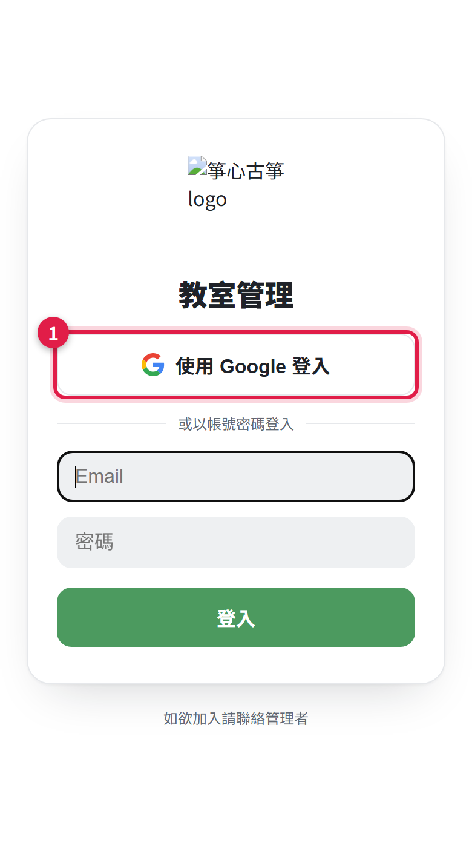
① 點「使用 Google 登入」。
只有白名單內的 Google 帳號進得去。沒有在白名單裡的人登入後會看到「無權使用」，要請管理者把 email 加進去。

二、每天的例行操作

上課核對 — 這是整套系統的資料來源
底部導覽點「核對」。
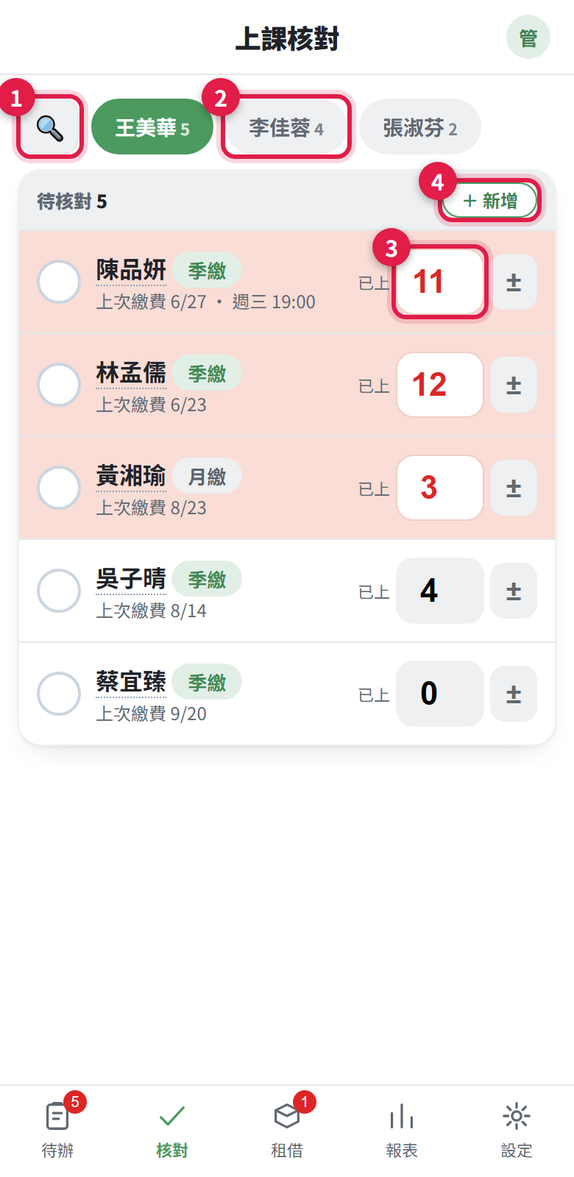
 | 這是什麼
① | 搜尋。點開後可以跨所有老師找人（換過老師的學生也找得到）
② | 老師頁籤。切換要核對哪位老師的學生
③ | 已上堂數。直接點數字改，不用開視窗。改完自動打勾變綠
④ | ＋新增。新增學生，會預設帶目前這位老師

紅底的那幾列＝已經達到催繳門檻的學生，同時會出現在「待辦」頁。
沒上課但要標記處理過的，點左邊那個圓圈就好。

改過的會自動移到下面
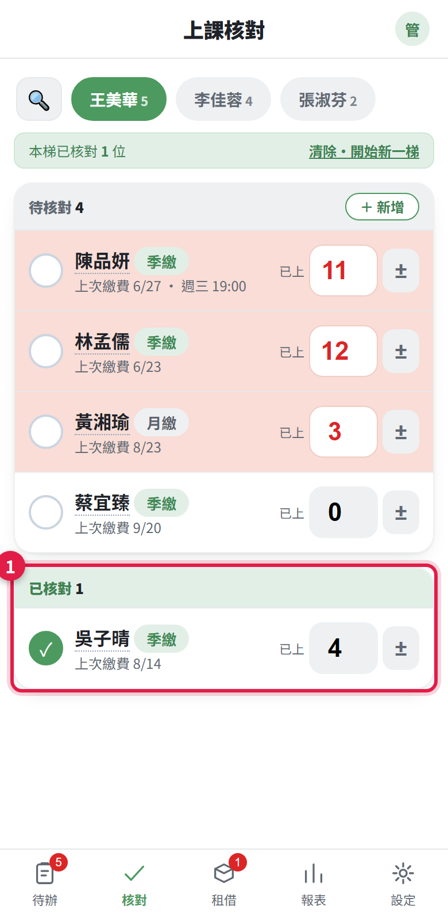
① 打勾或改過堂數的學生會自動移到下方「已核對」區，上面待核對的清單越來越短，不用上下滑找誰還沒處理。
開新一梯：頁頂會出現「清除全部 · 開始新一梯」，按下去清掉所有老師的勾選（只清勾選，不動堂數）。每週或隔週開新一輪時按一次。

找特定學生
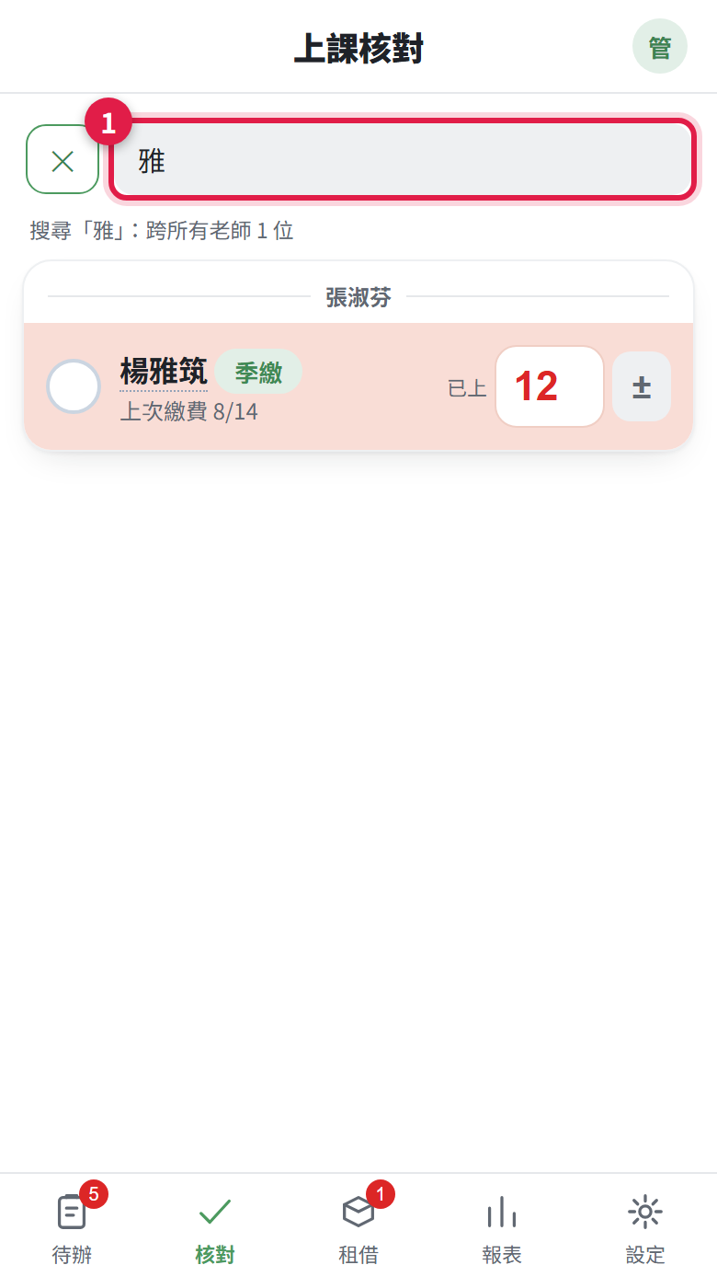
① 點搜尋圖示後欄位會展開，輸入姓名即時過濾，結果依老師分組。點任一老師頁籤就會清掉搜尋、回到正常清單。

記繳費
收到錢就記。記完系統會自動扣堂數，不要再手動扣一次。
最常用的入口是「待辦」頁——上面列的就是該催繳的人。
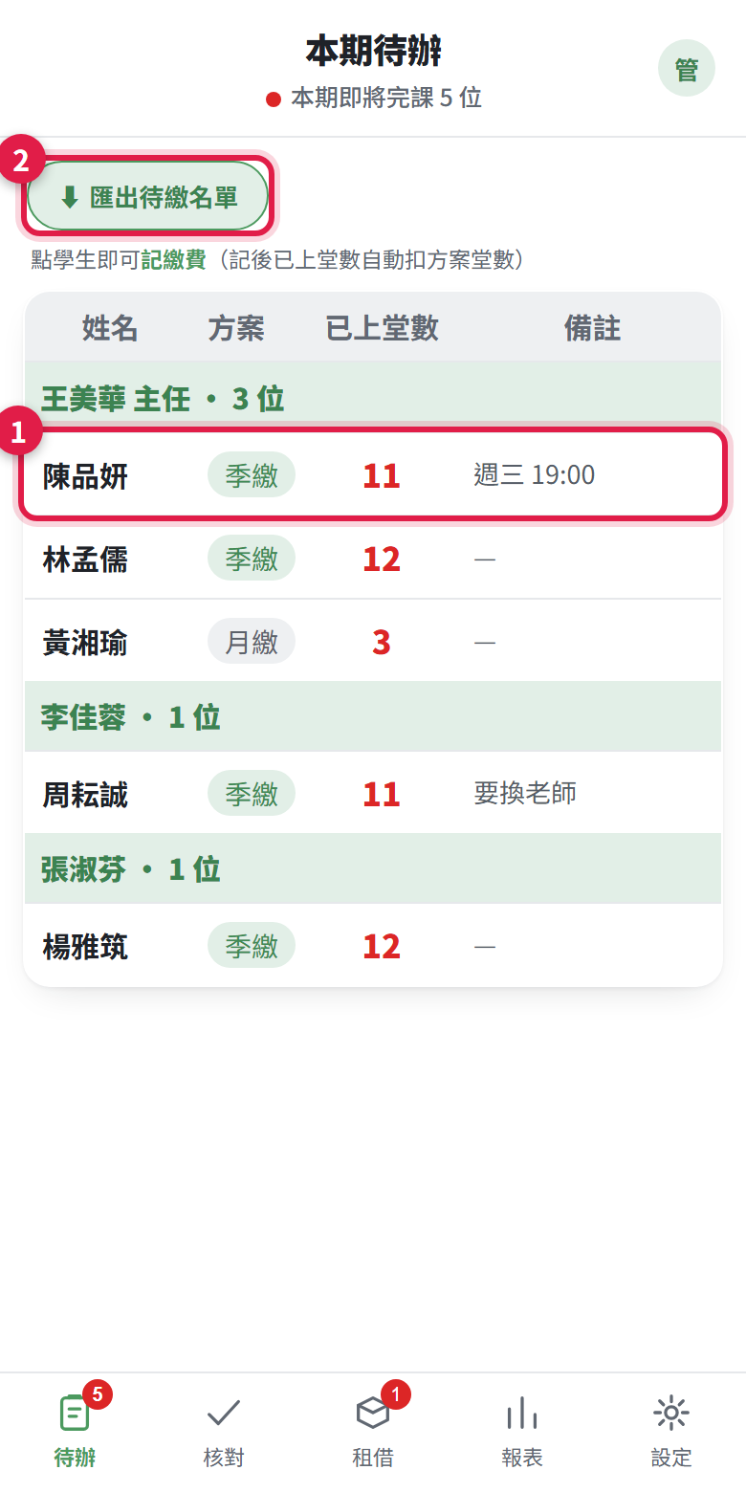
① | 點學生這一列就會跳出記繳費視窗
② | 匯出待繳名單（CSV），當催繳清單用

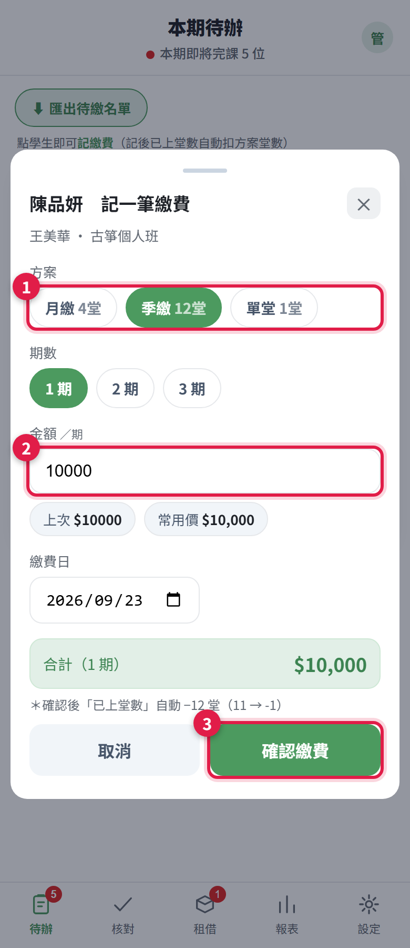
① | 方案與期數。金額會自動帶上次的或方案常用價
② | 繳費日，預設今天，可改
③ | 按「確認記繳費」。已上堂數會自動 −（方案堂數 × 期數）

三、各種情況怎麼處理
所有彈窗的右上角都有 ✕ 可以直接關閉，不用捲到底去找「取消」。

新生報名 — 一次做完，不要分兩步
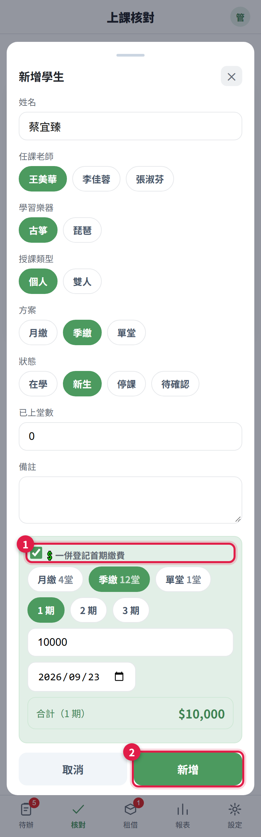
① | 勾「💲 一併登記首期繳費」，展開後填方案、金額、繳費日
② | 按【新增】，同時完成建檔＋記一筆繳費

首期不扣堂，已上維持 0，之後上課才往上加。
⚠️ 如果先建檔、再進去記繳費，會變成 0 − 12 = −12，系統以為他還有兩期的量，會晚一整期才提醒你催繳。

停課 / 復課
- 停課：編輯學生 → 狀態改「停課」。停課的人不會出現在核對頁和待辦頁，資料都留著
- 復課：報表頁 →「已停課（流失）名單」→ 該列的 ↩ 復課 按鈕

刪掉一位學生
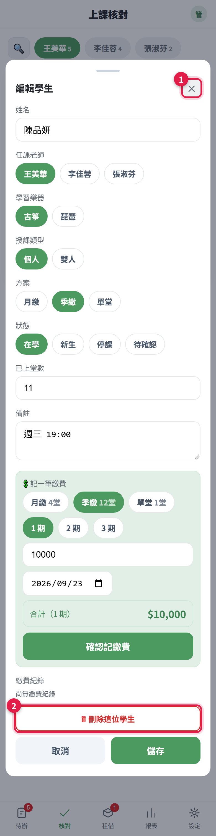
① | ✕ 關閉視窗。不用捲到底去找「取消」
② | 🗑 刪除這位學生。在最下方，手機上要往下捲才看得到

這是註記刪除：學生從 App 消失，但繳費紀錄、租借紀錄、報表歷史全部保留。
點下去會跳出確認視窗，依那位學生實際的資料列出保留了哪些：
確定刪除學生「陳品妍」？
資料不會真的消失，只是不再出現在 App 裡：
・繳費紀錄 2 筆 保留（報表營收照算）
・租借紀錄 1 筆 保留
刪除後無法在 App 內還原，需由管理者從資料庫處理。
沒有任何紀錄的學生，第二段會顯示「這位學生沒有繳費或租借紀錄。」
建了重複的學生請用刪除，不要改成「停課」——停課是真的有在用的狀態，混用會讓報表失真。 要救回來得從資料庫把 deleted_at 清掉，App 裡沒有還原按鈕。

換老師
編輯學生 → 換任課老師 → 存檔。系統自動記一筆異動歷史（何時、從誰換到誰），下次打開這位學生就看得到。

雙人班配對
授課類型選「雙人」後會多一欄「雙人組同學」，挑同老師、同為雙人班、在學的另一位。存檔時雙向自動同步，不用兩邊都設。
第一位建檔時對方還不存在，會顯示「等對方建檔後再配對」。兩人的繳費各自獨立。

四、器材租借
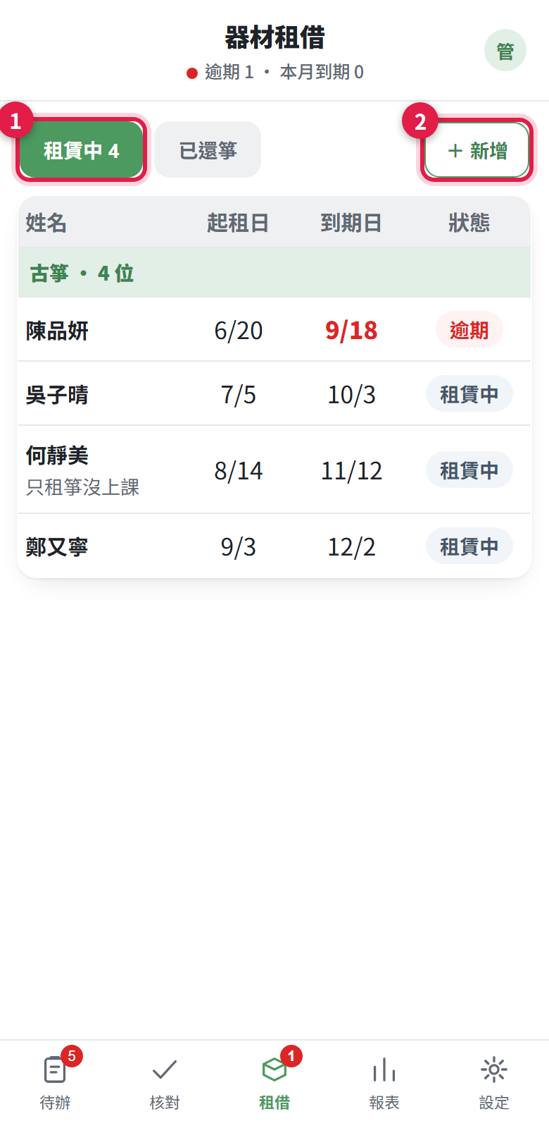
① | 租賃中／已還箏 分頁
② | ＋新增租借

到期日的顏色：紅＝逾期、琥珀＝本月到期、黑＝還早。

新增租借 — 承租人要從名單挑
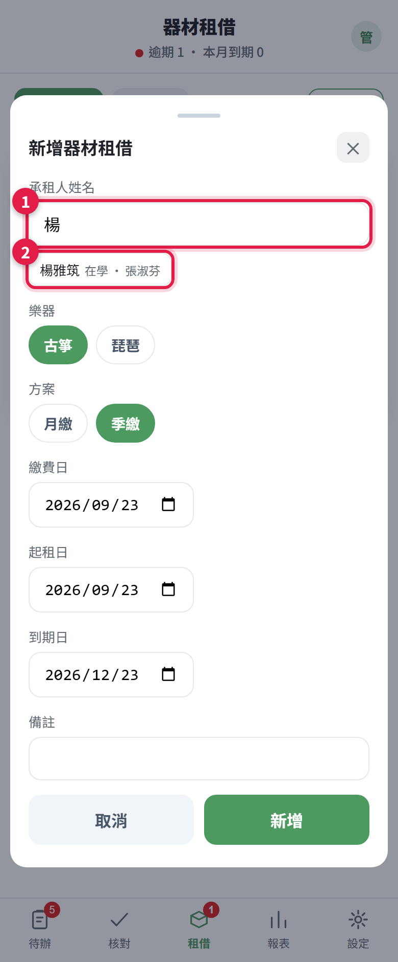
① | 在承租人姓名欄開始打字
② | 跳出學生建議，點它

點選之後姓名會變成系統記的寫法（不是你打的字），並自動連上那位學生，老師欄也會帶出來。
為什麼要點選：以前是自由輸入，只有一字不差才會連上學生，差一個字就靜靜斷鏈、畫面上看不出來。斷鏈的租借在需要把學生與租借合起來看的功能裡會整個漏掉。

系統裡沒有這個人也可以存
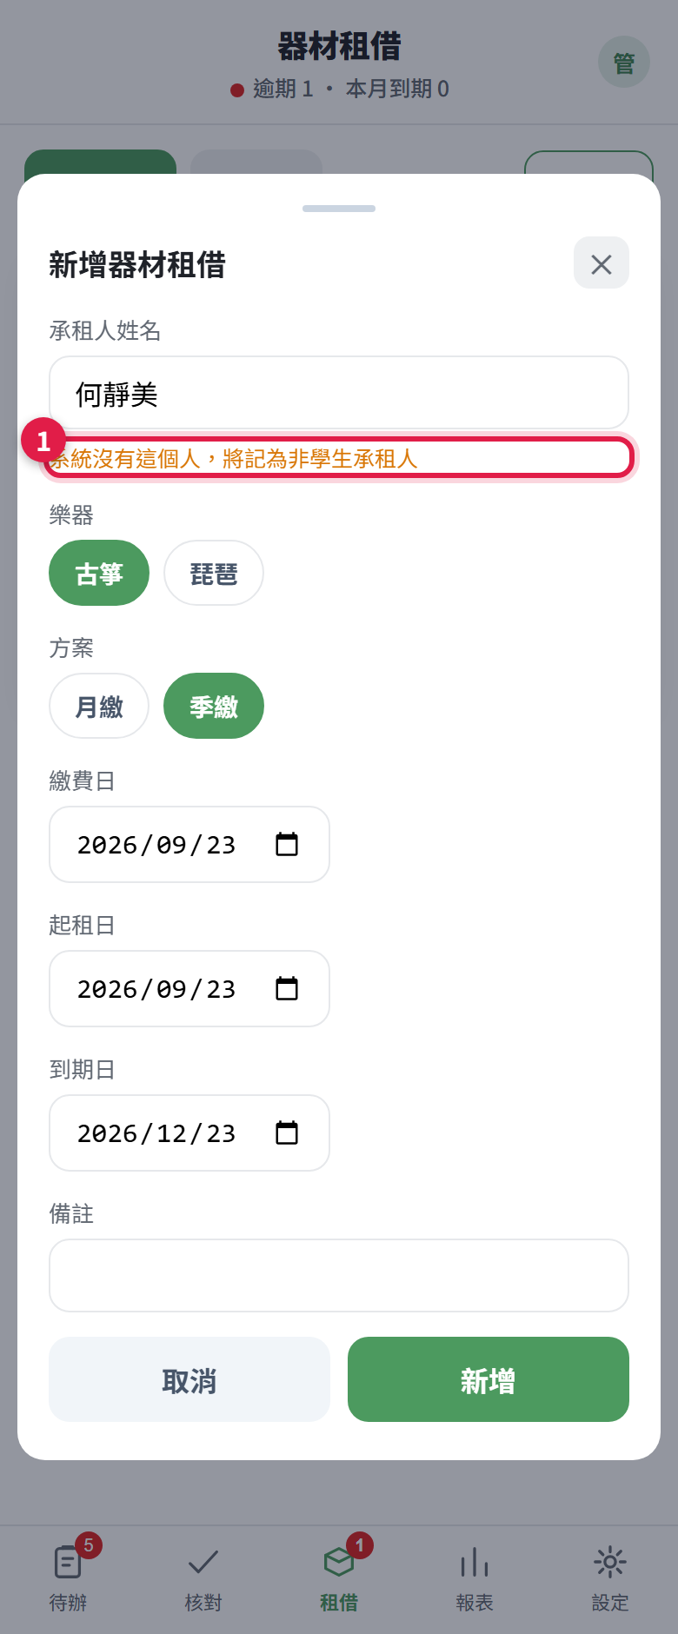
① 只租箏沒上課、或很久以前的舊生，會顯示橘字提醒，但照樣存得起來。
同一人同樂器已經在租的話，按存檔會提醒你該用「續租一期」。古箏＋琵琶各一筆是合理的，不會擋。

續租、還箏、改錯了
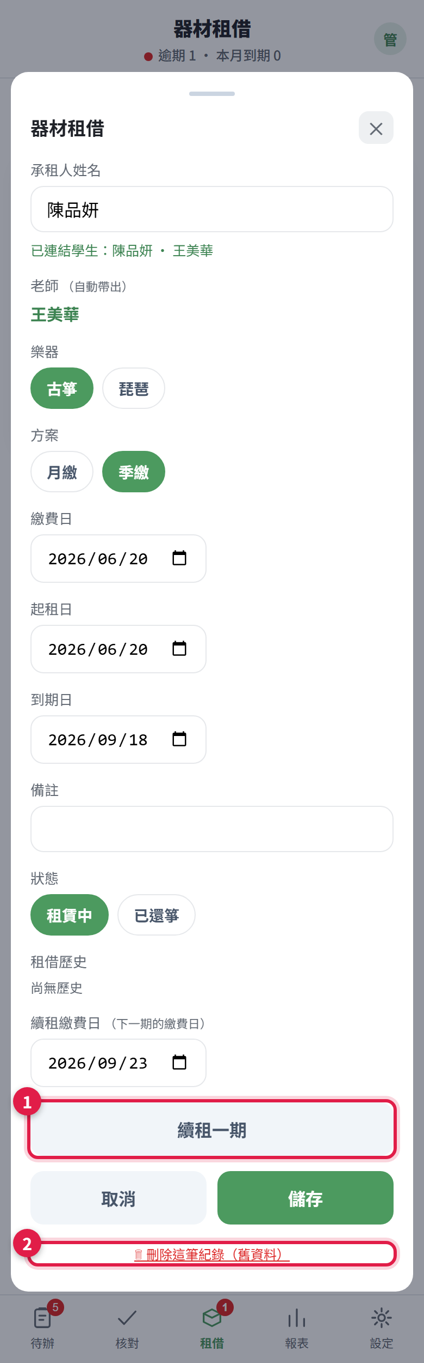
① | 續租一期。可選續租繳費日
② | 刪除整筆租借紀錄

續租的日期規則：新起租日＝舊的到期日，不是繳費日。
因為箏一直在學生手上，逾期不代表他搬回來還你。從繳費日起算等於逾期越久租越久。
還箏：狀態改「已還箏」→ 出現「還箏日」（預設今天）→ 存檔。
某一期記錯：租借歷史裡該列的 ✕。刪最新一期＝撤銷那次續租，租期會退回上一期。
押金：只租箏不上課的學生才收，不延長租期，還箏時退還。

五、每月的事

看報表
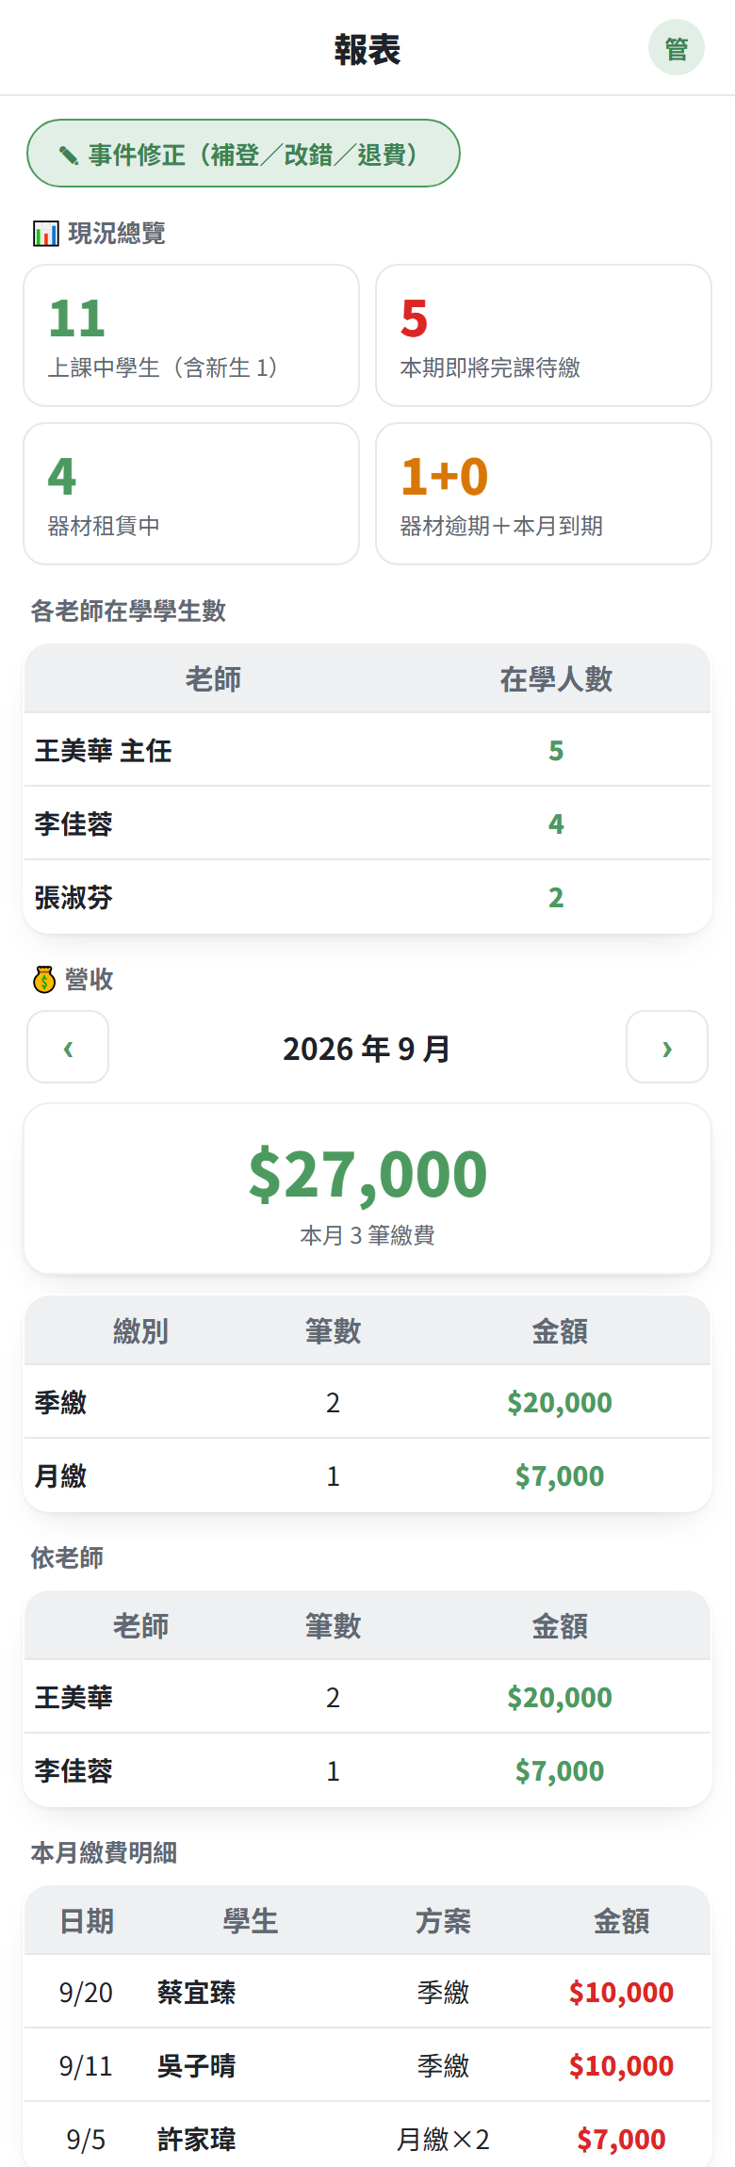
現況總覽、各老師學生數、月營收（可切月份）、已停課名單。底部可匯出繳費明細與租借清單（含 UTF-8 BOM，Excel 開中文不亂碼）。
⚠️ 營收只算 App 裡記的繳費。以前從 Excel 匯入的歷史只帶了最後繳費日、沒有逐筆紀錄，所以舊月份的營收會偏低。

改錯的繳費紀錄
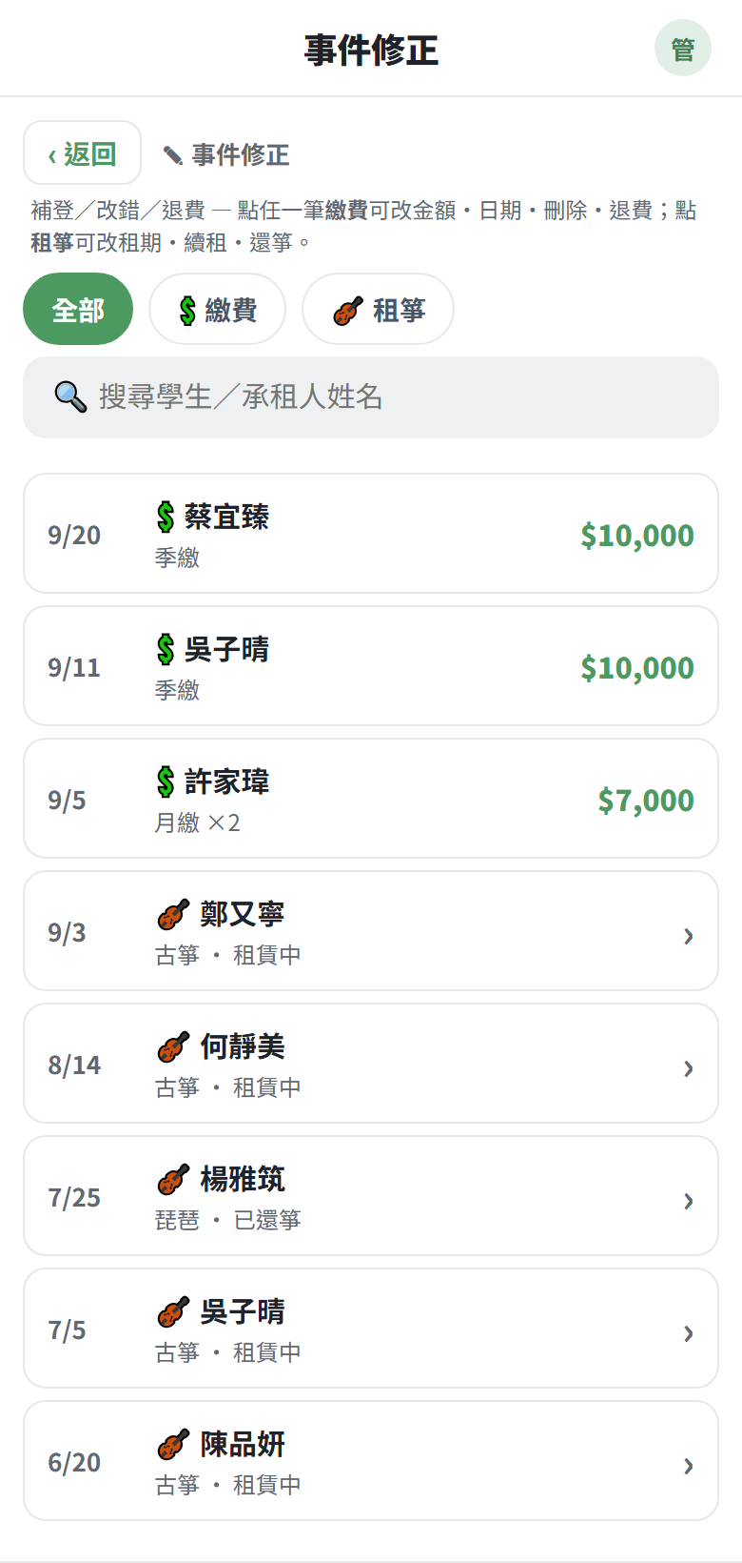
報表頁 →「✎ 事件修正」。繳費與租箏整合清單，可篩選、搜尋。點繳費事件可以改金額、改日期、刪除，或記一筆退費（另存負數）。
⚠️ 事件修正不會動已上堂數，純粹修正紀錄。堂數要調就直接去核對頁改。

設定
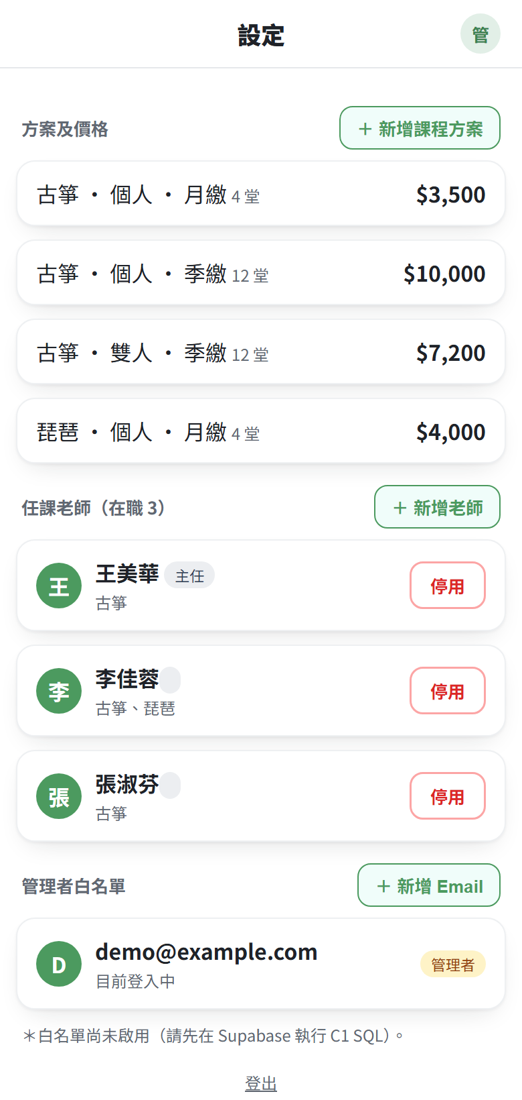
方案常用價、老師管理（新增／停用，不做刪除）、目前登入帳號、登出。

六、跟財務報表對帳
用來確認「帳本收的錢，系統有沒有記到」。在電腦上跑，全程唯讀，不會改動任何資料。

步驟
- 把 Google 財務試算表匯出成 Excel，蓋掉 D:\app\箏心古箏資料.xlsx
（不做這步就是拿舊資料對帳，而且不會報錯）
- 開終端機，到 D:\app，執行：
py tools/compare.py

看什麼
產出在 D:\app\data\：
檔案 | 內容
對帳結果.csv | 每位學生：報表 vs 系統
缺漏學生清單.csv | 報表有收款、系統查無此人（附逐筆日期金額）
排除名單.txt | 你維護的「不需處理」名單

對帳結果.csv 的「對帳結果」欄：
標記 | 意思 | 要做什麼
✅ 相符 | 兩邊一致 | 不用管
⬜ 正常（已停課/退學） | 停課的人今年沒繳費 | 不用管
🟡 帳本落後 | 系統比帳本新 | 通常是帳本還沒補記
🔴 系統落後 | 帳本收了錢、系統沒更新 | ← 這個才要處理
⚠️ 在學但沒收到學費 | 可能預繳未到期或帳本漏記 | 看一下

排除名單
帳本涵蓋的人本來就比系統多——廖主任自己控管的學生、只記帳不進系統的人、體驗課。這些不是「缺漏」。
把他們的名字寫進 data\排除名單.txt（一行一個，# 開頭是註解），再跑一次就不會再出現在缺漏清單裡。設定一次，以後都有效。

七、數字的意思

已上堂數
不是「總共上了幾堂」，是這一期上了幾堂，繳費後歸零重算。
動作 | 怎麼變
上課 | 你手動 +1
記繳費 | 自動 −（方案堂數 × 期數）。季繳 12、月繳 4、單堂 1
新生首期繳費 | 不扣，維持 0

負數是正常的，代表預繳。例：已上 5 又繳一期季繳 → 5 − 12 = −7，表示還能上 18 堂才需要再催繳。

什麼時候會被列進待辦
方案 | 門檻
季繳 | 已上 > 10
月繳 | 已上 ≥ 3
單堂 | 已上 ≥ 1

達門檻的數字會變紅，並出現在待辦頁。

租箏狀態
到期日 < 今天＝逾期（紅）；到期日在本月＝本月到期（琥珀）；其餘＝租賃中。

八、出狀況怎麼辦
症狀 | 原因與處理
改了東西但畫面沒變 | 重新整理。App 每個動作是先改畫面、再背景存，存失敗會跳提示
看到舊版功能 | 線上版設定了不快取，重新整理即可
堂數被扣了兩次 | 記繳費會自動扣堂，不要再手動扣。扣錯就去核對頁改回來
同一筆繳費記了兩次 | 報表頁 →「✎ 事件修正」→ 找到那筆刪掉。堂數要自己回去調
誤刪學生 | App 裡無法還原，要從資料庫把 deleted_at 清掉
對帳結果怪怪的 | 先確認 箏心古箏資料.xlsx 是不是最新匯出的
App 很久沒用會不會停掉 | 不會。.github/workflows/keepalive.yml 每週一、四自動 ping

九、給接手的人
- 改 App：改 D:\app\prototype\ 裡的檔案，提交推上 GitHub main，Netlify 會自動部署
- 本機預覽：py tools/devserver.py 然後開 <http://localhost:5500>
- 查資料庫：py tools/db_select.py "SELECT ..."。這支只能 SELECT，語法白名單＋唯讀連線雙重保護
- 改資料庫結構：另外寫一次性腳本，參考 tools/migrate_add_deleted_at.py
- 重產本手冊的圖：py tools/shoot_manual.py（用 docs/手冊/demo.html 的假資料，不碰正式資料庫）
- 密碼：D:\app\.env.local，已被 gitignore 擋住，絕不可進版控（repo 是公開的）

